Мастер-класс по робототехнике провели для детей с нарушением слуха
04.04.2017
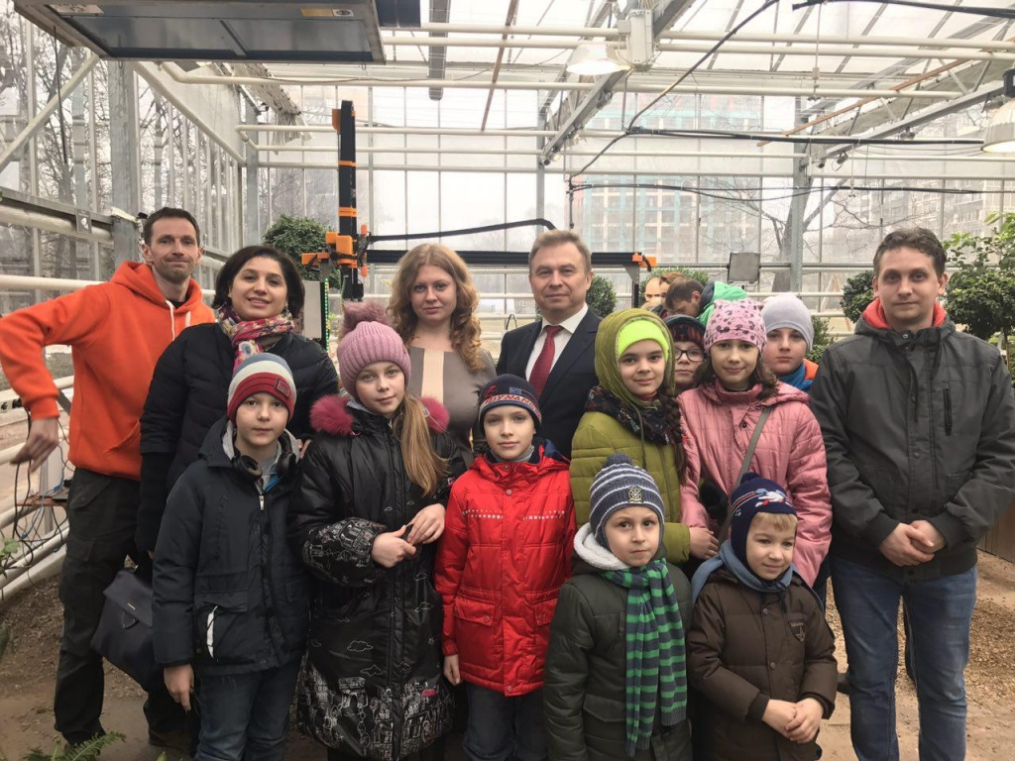

В пятницу, 31 марта, местное отделение партии «Единая Россия» района Хамовники совместно с сотрудниками ЦМИТ "Цифровой дом" и и гимназей № 1529 организовали для школьников с нарушением слуха посещение ботанического сада МГУ – «Аптекарского огорода». Там с конца марта «трудится» робот-огородник agro-bot и проходят мастер-классы, на которых можно наблюдать за его уникальной работой, а также познакомиться с другой робототехникой, 3D-принтерами и программами моделирования.
Agro-bot Цветочный Вася – так назвали нового «сотрудника» в «Аптекарском огороде» – привел ребят в восторг. Он планирует посадки с учетом совместимости растений, высаживает семена с точностью до миллиметра, проверяет влажность почвы, распознает и уничтожает сорняки.
«В России активно развивается научно-техническое творчество, а мы, как ведущая Партия страны, должны не только поддерживать центры, на базе которых создаются такие интересные разработки, как агробот, но и популяризировать данное направление среди школьников и молодежи, интенсивно развивать детское техническое творчество. Ведь именно детское мышление ориентировано на необычные идеи и создание новых инновационных технологий с целью дальнейшего внедрения разработок в производство, а нам необходимы высокопрофессиональные и высококвалифицированные кадры», – отметила один из организаторов экскурсии, руководитель исполкома «Единая Россия» районаХамовники Анна Каткова.
Напомним, что в 2016 году на территории района Хамовники открылся первый в ЦАО центр молодежного инновационного творчества «Цифровой дом». Его открытие активно поддержало местное отделение партии «Единая Россия». Через полгода после начала работы сотрудниками была разработана модель первого в России робота-огородника.

Адрес страницы: http://hamovniki.mos.ru/news-on-the-main/detail/5506394.html
Управа района Хамовники города Москвы

